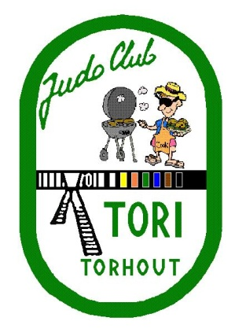
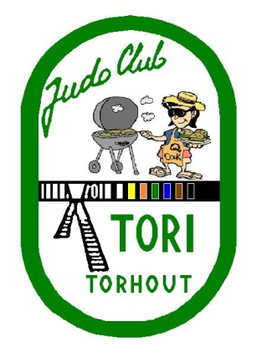
JC TORI TORHOUT

NODIGT JULLIE UIT OP

DE DIPLOMA-UITREIKING MET BBQ

Dit wordt een gezellig samenzijn met een hapje en een drankje waar we nog eens kunnen napraten over het voorbije seizoen, de komende vakantie en nog zoveel meer.

Wie : judoka’s, ouders, familie, vrienden, sympathisanten, …
Waar : Zaal Sparrenhove, Herderstraat 3 B - 8820 Torhout
Wanneer : Zondag 29 mei 2011 om 12u00.
Wat : Uitreiking van de diploma’s aan de judoka’s die een graadverhoging behaald hebben (met foto voor in de krant) gevolgd door een barbecue als seizoensafsluiter.

BBQ : Inbegrepen : Aperitief
BBQ (5 soorten vlees, groenten, sauzen, aardappel,..)
Dessert
Niet inbegrepen : drank (aan democratische prijzen frisdranken €1 en
alcoholische dranken €1,5)

Dit alles wordt U aangeboden aan de spotprijs van €15 voor volwassenen
en jongeren tot en met 12 jaar betalen €10

Inschrijven kan door uw naam op te geven samen met het aantal volwassenen en het aantal jongeren op één van de trainingen of via mail (infojct@hotmail.com).
Enkel ingeschreven na betaling van het inschrijvingsgeld. Betalen kan contant op de training of door te storten op rek nr 751-2018623-93 met vermelding BBQ + (aantal) volw. + (aantal) jong. + uw naam. (vb:BBQ 2 VOL 2 JONG JAN JANSEN)

INSCHRIJVEN KAN TOT EN MET VRIJDAG 20 MEI 2011

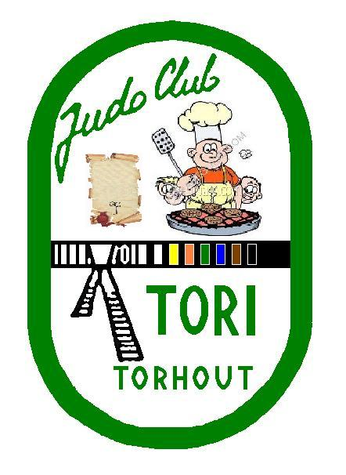
Naam : ........................................
Schrijft in voor de BBQ Diploma-uitreiking
op 29/05/2011 om 12u00
met : ..... volwassenen aan €15 = € .....
en : ..... jongeren aan €10 = € .....
Samen € ......

